TECNOLÓGICO NACIONAL DE MÉXICO

INSTITUTO TECNOLÓGICO DE IZTAPALAPA

INGENIERÍA MECATRÓNICA

MATERIA:

Programación Avanzada.

GRUPO: M7A

TRABAJO:

Casa Domotica

ALUMNO:

Bocanegra Rodríguez Hugo Enrique

Cárdenas Loeza Itzayana

Hernández Montes Emanuel

Leyva González Diego Ambrosio

Valle Corona Omar

PROFESOR:

Soria Frías Sigfrido Oscar

FECHA ENTREGA: 27/05/2024.

**INTRODUCCION**

Imagina un hogar donde las luces se encienden al detectar tu presencia, la temperatura se ajusta automáticamente según tus preferencias y puedes controlar todos los dispositivos con un simple comando de voz o desde tu teléfono móvil. Este escenario no pertenece a la ciencia ficción, sino que es una realidad tangible gracias a la tecnología domótica. En este ensayo, analizaremos cómo las casas domóticas están revolucionando la manera en que vivimos, mejorando la eficiencia energética, la seguridad y la comodidad de nuestros hogares. Exploraremos los componentes fundamentales de estos sistemas, sus ventajas y los desafíos que enfrentan

**JUSTIFICACION**

Las casas domóticas representan un avance significativo en cómo interactuamos con nuestros entornos domésticos, ofreciendo una combinación de confort, eficiencia y seguridad que antes parecía inalcanzable.

Eficiencia Energética: La domótica permite un control preciso del consumo energético, lo cual es fundamental en un contexto de creciente preocupación por el medio ambiente y la sostenibilidad. Sistemas automatizados que gestionan la iluminación, la calefacción y los electrodomésticos pueden reducir significativamente el gasto energético.

Seguridad: Los sistemas de seguridad integrados en las casas domóticas ofrecen mayor protección contra robos e incidentes domésticos. Cámaras de vigilancia, sensores de movimiento y alarmas conectadas a redes inteligentes brindan un nivel de seguridad superior al de las soluciones tradicionales.

Comodidad y Calidad de Vida: La automatización del hogar simplifica tareas cotidianas, mejorando la calidad de vida de los habitantes. Desde la regulación automática de la temperatura hasta la gestión de electrodomésticos mediante comandos de voz, la domótica facilita un estilo de vida más cómodo y eficiente.

Impacto Económico y Social: La adopción de tecnologías domóticas tiene implicaciones económicas y sociales importantes. Además de crear nuevas oportunidades de mercado y empleo en el sector tecnológico, también afecta la manera en que las comunidades interactúan con sus entornos.

**OBJETIVO GENERAL**

Analizar el impacto de las casas domóticas en la eficiencia energética, la seguridad y la calidad de vida de los usuarios, así como su influencia en el diseño y la arquitectura contemporánea, con el fin de evaluar las ventajas y desafíos que presenta la integración de tecnologías inteligentes en el hogar.

**MARCO TEORICO**

Definición de Casa Domótica

Una casa domótica, también conocida como hogar inteligente, es una vivienda equipada con tecnología avanzada que permite la automatización y control remoto de diversos sistemas y dispositivos. Estos incluyen iluminación, climatización, seguridad, electrodomésticos y entretenimiento, integrados mediante una red de comunicaciones que facilita la interacción entre ellos y con los usuarios. La domótica busca mejorar la calidad de vida, la eficiencia energética y la seguridad en el hogar.

Componentes de una Casa Domótica

* Sistema de Control Centralizado: Es el núcleo de la domótica, que coordina y gestiona todos los dispositivos y sistemas conectados. Puede ser un panel de control físico o una aplicación móvil.
* Sensores y Actuadores: Los sensores recopilan datos del entorno (como temperatura, luz, movimiento) y los actuadores ejecutan acciones en respuesta a esos datos (como encender luces, ajustar la calefacción).
* Red de Comunicaciones: Permite la interconexión de dispositivos. Puede basarse en diversas tecnologías como Wi-Fi, Bluetooth, Zigbee o Z-Wave.
* Interfaces de Usuario: Métodos a través de los cuales los usuarios interactúan con el sistema, que incluyen aplicaciones móviles, comandos de voz, paneles táctiles y control remoto.

Eficiencia Energética

La eficiencia energética es uno de los principales beneficios de las casas domóticas. Los sistemas automatizados pueden gestionar de manera óptima el uso de la energía, reduciendo el consumo y los costos. Por ejemplo, los termostatos inteligentes ajustan la calefacción y refrigeración según la presencia de personas y las condiciones climáticas, mientras que las luces se apagan automáticamente en habitaciones vacías. Esto no solo disminuye el gasto energético, sino que también contribuye a la sostenibilidad ambiental.

Seguridad

Los sistemas de seguridad domóticos integran cámaras de vigilancia, alarmas, sensores de movimiento y cerraduras inteligentes. Estos dispositivos proporcionan una monitorización constante y permiten a los usuarios recibir alertas y controlar la seguridad de su hogar de forma remota. Además, la integración con servicios de emergencia puede mejorar la respuesta en caso de incidentes.

Calidad de Vida y Comodidad

La automatización del hogar facilita muchas tareas cotidianas, mejorando la comodidad y la calidad de vida de los habitantes. Por ejemplo, la posibilidad de controlar todos los dispositivos del hogar mediante comandos de voz o aplicaciones móviles simplifica la gestión del hogar. Los sistemas de entretenimiento integrados, las rutinas programables (como el encendido gradual de luces para despertar) y la personalización de ambientes son algunos ejemplos de cómo la domótica puede mejorar el bienestar en el hogar.

Impacto en el Diseño y Arquitectura

La implementación de tecnologías domóticas está influyendo significativamente en el diseño y la arquitectura de los nuevos hogares. La necesidad de integrar sistemas inteligentes y cableado especial desde las etapas iniciales de construcción exige una planificación más avanzada. Además, el diseño de espacios debe considerar la ubicación óptima para sensores y dispositivos de control. Esta tendencia también está impulsando la creación de hogares más sostenibles y adaptables a las necesidades cambiantes de los usuarios.

**DESARROLLO DE PROYECTO**

**MATERIALES**

**Etapa 1**

Materiales para usar en el proyecto

|  |  |  |
| --- | --- | --- |
| ARMADO | | |
| MATERIALES | CANTIDAD | IMAGEN |
| Casa de MDF |  |  |
| Cable calibre #22 | 2mts |  |
| Pintura en aerosol | 1 | Pintura en aerosol Acuario Azul Rey 400 ml | Bodega Aurrera Despensa a tu  Casa |
| Servomotor | 4 |  |
| Raspberry | 1 |  |
| Led | 5 |  |
| Resistencia  De 330 ohms | 5 |  |
|  |  |  |
|  |  |  |
|  |  |  |
|  |  |  |

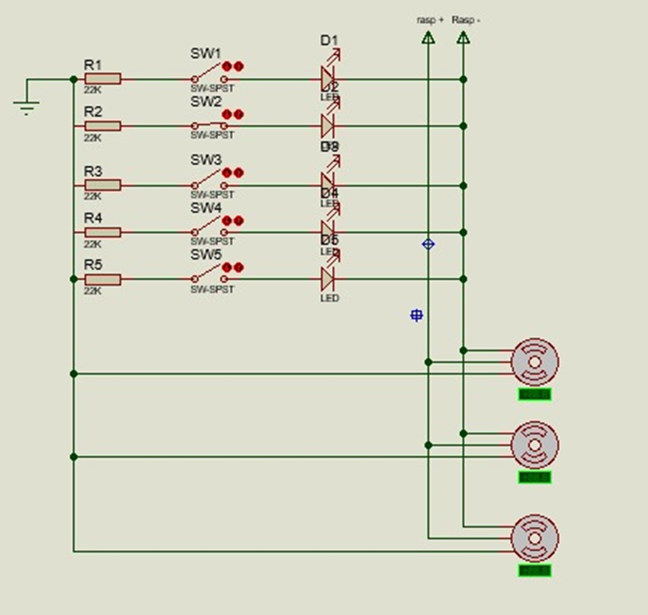

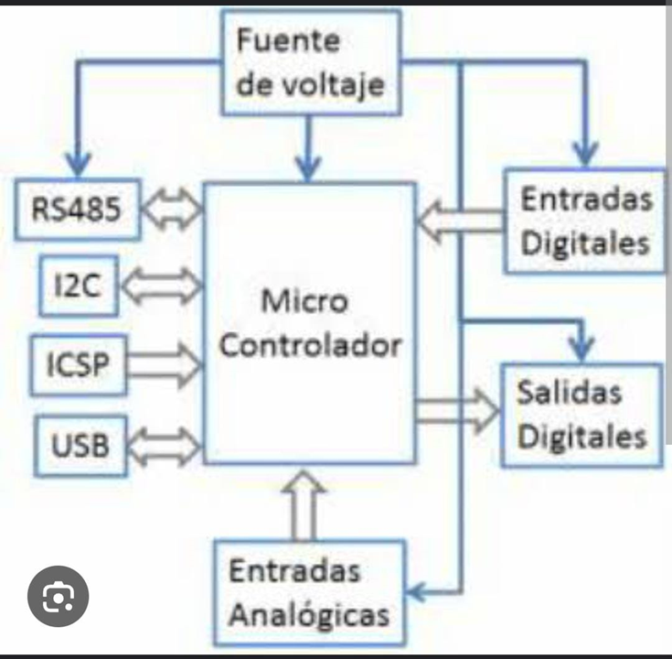

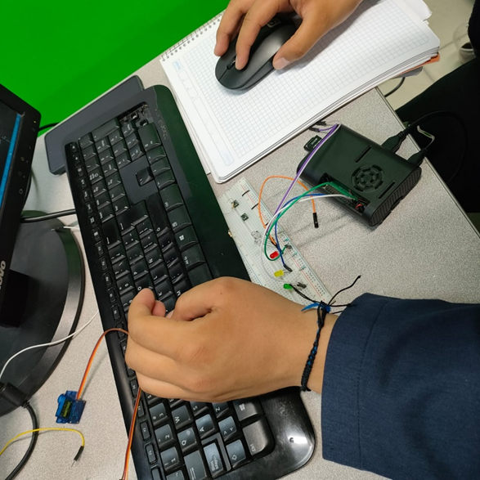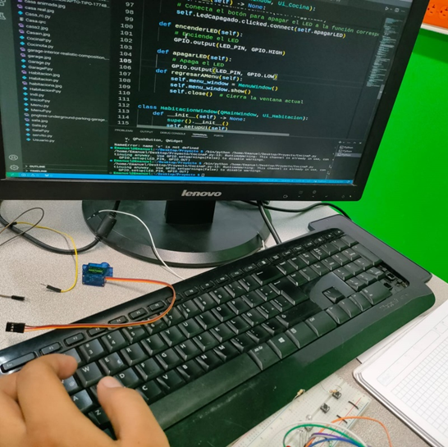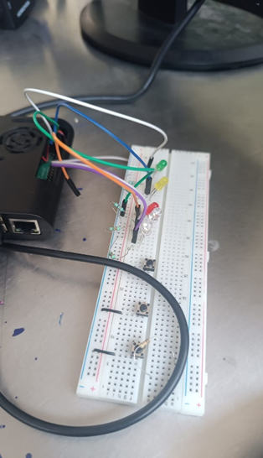

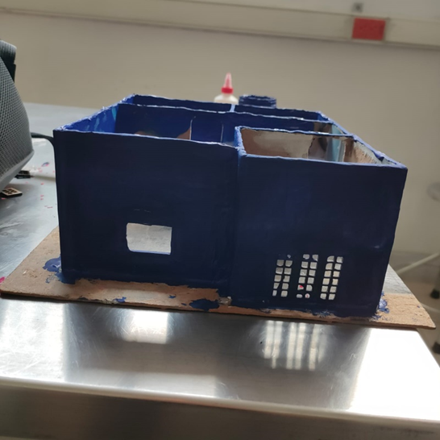

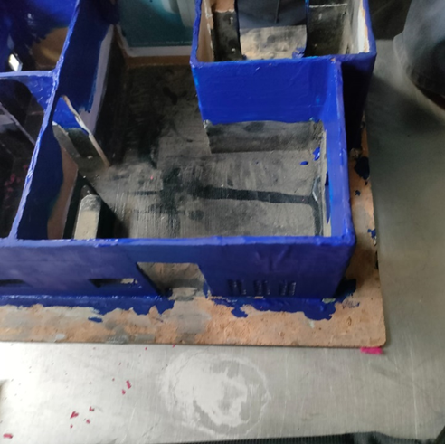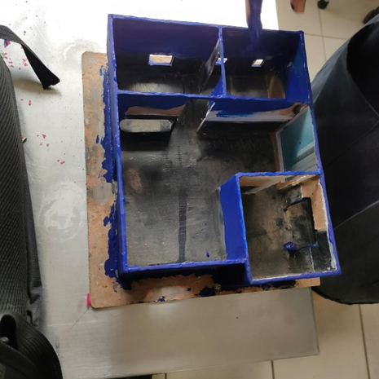

**CONCLUSION**

Las casas domóticas representan un avance significativo en la manera en que interactuamos con nuestro entorno doméstico. A través de la integración de tecnología avanzada, estas viviendas ofrecen una serie de beneficios que incluyen una mayor eficiencia energética, seguridad mejorada y una notable mejora en la calidad de vida y comodidad de los habitantes.

El análisis de los componentes clave de las casas domóticas, como los sistemas de control centralizado, sensores, actuadores y redes de comunicación, nos permite entender cómo estos elementos trabajan en conjunto para crear un hogar inteligente y eficiente. Además, la implementación de estas tecnologías está influenciando el diseño y la arquitectura de los hogares modernos, promoviendo la creación de espacios más sostenibles y adaptables a las necesidades de los usuarios.

Sin embargo, la adopción de la domótica también presenta desafíos. El costo inicial de instalación, la complejidad de los sistemas y las preocupaciones de seguridad cibernética son factores que deben ser considerados. La interoperabilidad entre dispositivos de diferentes fabricantes sigue siendo un reto, lo cual puede limitar la integración completa de un sistema domótico.